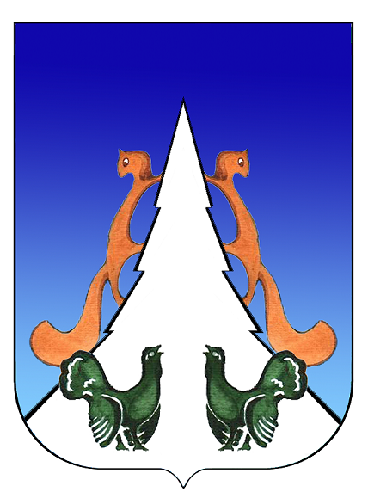

Ханты-Мансийский автономный округ – Югра
Советский район
городское поселение Агириш
С О В Е Т Д Е П У Т А Т О В

РЕШЕНИЕ

«17» февраля 2020 г. № 99

О внесении изменений и дополнений
в Устав городского поселения Агириш

В соответствии с Федеральным законом Российской Федерации от 06.10.2003 года № 131-ФЗ «Об общих принципах организации местного самоуправления в Российской Федерации», с Законом Ханты-Мансийского автономного округа - Югры от 28.12.2007 № 201-оз «О гарантиях осуществления полномочий депутата, члена выборного органа местного самоуправления, выборного должностного лица местного самоуправления в Ханты-Мансийском автономном округе - Югре», Уставом городского поселения Агириш,
Совет депутатов городского поселения Агириш решил:
1. Внести изменения и дополнения в Устав городского поселения Агириш (Приложение 1).
2. Направить изменения и дополнения в Устав городского поселения Агириш в Управление Министерства Юстиции Российской Федерации по Ханты-Мансийскому автономному округу – Югре для государственной регистрации.
3. Настоящее решение подлежит официальному опубликованию в течение семи дней со дня его поступления из Управления Министерства Юстиции Российской Федерации по Ханты-Мансийскому автономному округу – Югре и вступает в силу после его официального опубликования.

Председатель Совета депутатов Глава городского поселения
городского поселении Агириш Агириш

_________________Т.А.Нестерова _________________Г.А.Крицына

Дата подписания:
«17» февраля 2020 г.

Приложение 1
к решению Совета депутатов
городского поселения Агириш
от 17.02.2020 г. № 99

О внесении изменений и дополнений в Устав городского поселения Агириш

В целях приведения Устава городского поселения Агириш в соответствии с Федеральным законом Российской Федерации от 06.10.2003 № 131-ФЗ «Об общих принципах организации местного самоуправления в Российской Федерации», Федеральным законом Российской Федерации от 02.08.2019 № 283-ФЗ «О внесении изменений в Градостроительный кодекс Российской Федерации и отдельные законодательные акты Российской Федерации», Федеральным законом Российской Федерации от 26.07.2019 № 228-ФЗ «О внесении изменений в статью 40 Федерального закона «Об общих принципах организации местного самоуправления в Российской Федерации» и статью 13_1 Федерального закона «О противодействии коррупции», Законом Ханты-Мансийского автономного округа - Югры от 28.12.2007 № 201-оз «О гарантиях осуществления полномочий депутата, члена выборного органа местного самоуправления, выборного должностного лица местного самоуправления в Ханты-Мансийском автономном округе - Югре»,

Совет депутатов городского поселения Агириш РЕШИЛ:

Внести в Устав городского поселения Агириш следующие изменения и дополнения:

1. В пункте 22 части 1 статьи 3 после слов «территории, выдача» дополнить словами «градостроительного плана земельного участка, расположенного в границах поселения, выдача».
2. Пункт 6 статьи 18 изложить в следующей редакции:
«6. Депутат, член выборного органа местного самоуправления, выборное должностное лицо местного самоуправления должны соблюдать ограничения, запреты, исполнять обязанности, которые установлены Федеральным законом от 25 декабря 2008 года № 273-ФЗ «О противодействии коррупции» и другими федеральными законами. Полномочия депутата, члена выборного органа местного самоуправления, выборного должностного лица местного самоуправления прекращаются досрочно в случае несоблюдения ограничений, запретов, неисполнения обязанностей, установленных Федеральным законом от 25 декабря 2008 года № 273-ФЗ «О противодействии коррупции», Федеральным законом от 3 декабря 2012 года № 230-ФЗ «О контроле за соответствием расходов лиц, замещающих государственные должности, и иных лиц их доходам», Федеральным законом от 7 мая 2013 года № 79-ФЗ «О запрете отдельным категориям лиц открывать и иметь счета (вклады), хранить наличные денежные средства и ценности в иностранных банках, расположенных за пределами территории Российской Федерации, владеть и (или) пользоваться иностранными финансовыми инструментами», если иное не предусмотрено настоящим Федеральным законом.».
3. В пункте 6.2 статьи 18 после слов «выборного должностного лица местного самоуправления» дополнить словами «или применении в отношении указанных лиц иной меры ответственности».
4. Дополнить статью 18 подпунктом 6.4 следующего содержания:
«6.4. К депутату, члену выборного органа местного самоуправления, выборному должностному лицу местного самоуправления, представившим недостоверные или неполные сведения о своих доходах, расходах, об имуществе и обязательствах имущественного характера, а также сведения о доходах, расходах, об имуществе и обязательствах имущественного характера своих супруги (супруга) и несовершеннолетних детей, если искажение этих сведений является несущественным, могут быть применены следующие меры ответственности:
1) предупреждение;
2) освобождение депутата, члена выборного органа местного самоуправления от должности в представительном органе муниципального образования, выборном органе местного самоуправления с лишением права занимать должности в представительном органе муниципального образования, выборном органе местного самоуправления до прекращения срока его полномочий;
3) освобождение от осуществления полномочий на постоянной основе с лишением права осуществлять полномочия на постоянной основе до прекращения срока его полномочий;
4) запрет занимать должности в представительном органе муниципального образования, выборном органе местного самоуправления до прекращения срока его полномочий;
5) запрет исполнять полномочия на постоянной основе до прекращения срока его полномочий.».
5. Дополнить статью 18 подпунктом 6.5 следующего содержания:
«6.5. Порядок принятия решения о применении к депутату, члену выборного органа местного самоуправления, выборному должностному лицу местного самоуправления мер ответственности, указанных в подпункте 6.4 настоящей статьи, определяется муниципальным правовым актом в соответствии с законом субъекта Российской Федерации.».

